التمرين الأول أكتب البيانات الناقصة على الوثيقة
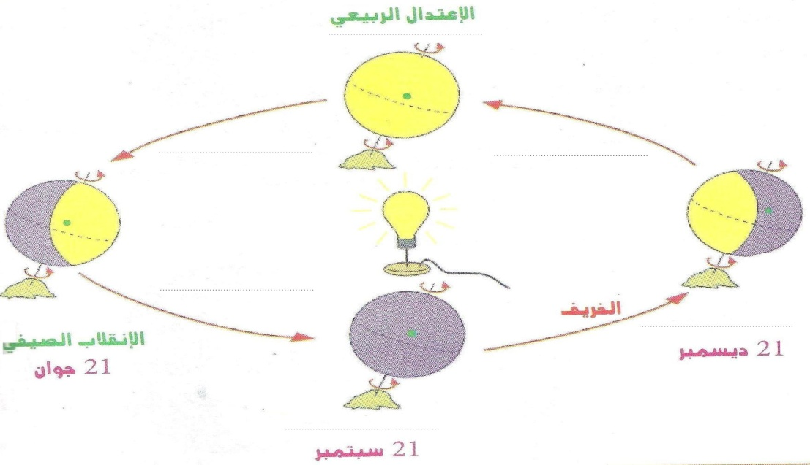

التمرين الثاني : أكمل الناقص
- أطول ليل هو .....................................................................................................................
- أقصر ليل هو ....................................................................................................................
- يتساوى الليل و النهار في ..........................................................................................

التمرين الثالث املأ الفراغات بما يناسبها
*- أثناء الجهد العضلي تضمن ........................في وتيرة .........................، وتزويد.............................بكمية أوفر من....................... ، و إن ارتفاع شدة .................... يسمح بسد .................... المتزايدة من ............................للعضلات .

التمرين4 : أملأ الفراغات بالكلمات المناسبة التالية :
الباسطة – المفصل – ترتخي – متضادتان – تقصر – تتقلص – العظام – الأوتار – يتغير – منسق .
الحركة هي نتيجة................................عضلات مرتبطة بـ...............................................بواسطة........................................
فعندما تتقلص العضلة.........................................ويقترب طرفاها من بعضها البعض, ولما كانت أطراف العضلة مرتبطة بالعظام على ناحيتي.......................................يتم تحريك هذه العظام (تقترب من بعضها البعض)وبهذه الطريقة فإن موضع المفصل.............................
عندما تتقلص العضلة القابضة آ.....................................................العضلة ب وبالعكس فيقال عنهما أنهما............................................ولكن عملهما متكامل .
العلامة امضاء الولي

